Ұзақ мерзімді жоспардың тарауы: Әлеуметтік география
Бөлім: 4.1 Халықтар географиясы
Мектеп: И.Тайманов атындағы НЖББМ
Мұғалімнің аты-жөні: Казенова Нурболган Нуржигитовна
Күні:
Сынып:8 Қатысқандар: 5 Қатыспағандар:
Сабақтың тақырыбы | Халық санағы
Осы сабақта қол жеткізілетін оқу мақсаттары (оқу бағдарламасына сəйкес) | 8.4.1.1-халық санының анықтау әдістерін түсіндіреді
Сабақтың мақсаты | -Халық санының анықтау әдістері мен түрлерін анықтап сипаттау  -Халық санағын жүргізу тәсілдерін анықтау, салыстыру.  -Халық санағын жүргізудің әлеуметтік-экономикалық саяси тұрғыдағы маңызын анықтау,дәлелдер келтіріп тұжырымдау.
Бағалау критерийі | -Халық санының ,санағын анықтау әдістерін түсіндіреді  - Халық санының анықтау әдістерін талдайды  - Халық санағын жүргіздің маңыздылығына,дәлелдер келтіреді
Тілдік мақсаттар | Тақырыпқа байланысты: Оқулықтағы халық санағы мәтінін оқып,талдайды.Бір-бірлерінің пікірін тыңдайды.  Жаңа сөздерді тауып,анықтама береді  Пəнге қатысты сөздік қор мен терминдер: Халық санағы,халық саны,нақты тұрғындар,тұрақты тұрғындар,халық санағы бағдарламасы,санақ жүргізу  Диалогтер мен жазу үшін қолданылатын тіркестер:  Белгілі бір аумақта тіршілік ететін адамдар саны..........  Дүние жүзінің халқының сандық көрсеткіші.............................
Құндылықтарға баулу | «Мәңгілік ел» идеясының құндылықтары (Ұлттық қауіпсіздік және еліміздің бүкіләлемдік, өңірлік мәселелерді шешуге жаһандық тұрғыдан қатысуы) арқылы Қазақстандық патриотизм және азаматтық жауапкершілікке тәрбиелеу, топтардағы жұмыс арқылы бір-біріне құрмет, ынтымақтастық қалыптастыру, еңбек пен шығармашылыққа, ашықтық және өмір бойы оқып-үйренуге баулу;
Пəнаралық байланыс | Дүние жүзі тарихы-халықтың артуы,кемуі.
Алдыңғы білім | 6-сынып.Халық географиясы  7-сынып. Халық географиясы демографиясы

Сабақтың жоспарланған кезеңдері | Сабақтағы жоспарланған жаттығу түрлері |  |  | Дереккөздер, ресурстар
Сабақтың басы  5 мин | Ұйымдастыру бөлімі:  -Оқушылармен амандасу  -жоқ оқушыларды түгендеу  -сабаққа ұйымдастыру (дәптерлер мен қажетті құрал-жабдықтарды дайындау).  Топқа бөлу. Дүниежүзіндегі халық саны арқылы бөлінеді. Пазлдар арқылы бөлінеді (Қазақстан, Монголия, Қытай.) |  |  | 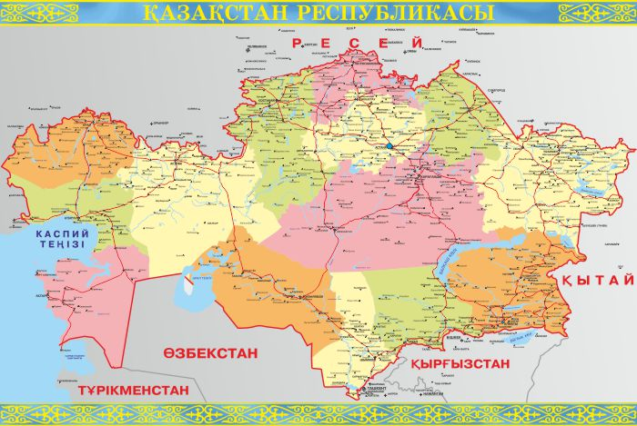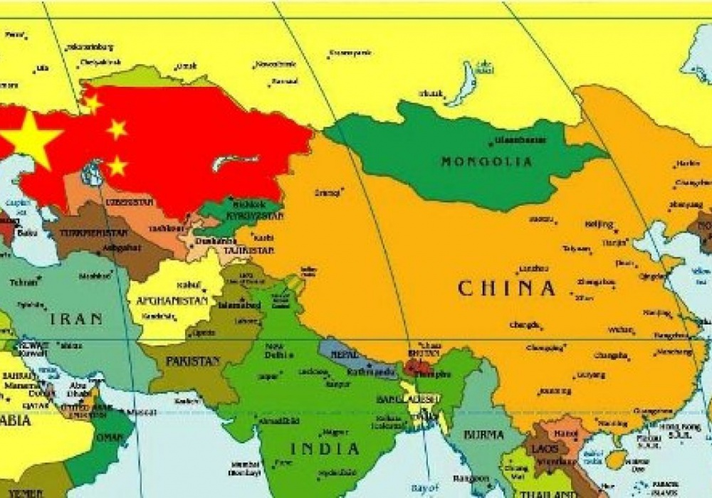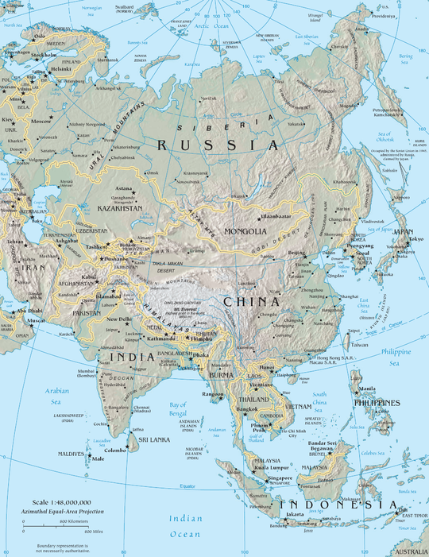
Сабақтың ортасы | «Оқы,ойлан, бөліс» әдісі .  Оқулық,қосымша ресурспен жұмыс.  Мәтінмен танысады. Жеке оқып,топта талдап ой бөліседі.  1-тапсырма.  а.(Дж) «Атаулар кестесі» әдісі  Төменде берілген сызбаға халық санағын жүргізудің әдістерін анықтап жазыңыз.  Халық санағын жүргізудің әдістері  2.  1.  б.Жж. «Ашық және Жабық сұрақтар»әдісі  - Алғашқы халық санағы қашан қай елдерде жүргізілді?  - Қазақстанда халық санағы қашан жүргізілді?  - Осы халық санағын анықтау әдістерінің артықшылығы мен кемшіліктеріне  нақты мысал келтіре отырып, түсіндіріңіз  ҚБ. «Әңгімелесетін әріптестер» арқылы озара бағалау жүреді. /не білдініз,не онай болды не қиын болды/  Саралау тәсілі: Дереккөздер ,Диалог және қолдау,Қорытынды.  2-тапсырма Жж.  а) халықты есепке алудың әрбір нысанының ерекшеліктерін схема түрінде көрсетіңіз.  б) «Венн диаграммасы» әдісі  Венн диаграммасы түрінде халықты есепке алу формаларындағы ұқсастықтар мен айырмашылықтарды анықтаңыз.  ҚБ. «» арқылы озара бағалау жүреді.  Саралау тәсілі: Дереккөздер ,Диалог және қолдау,Тапсырма, Қорытынды  3-Тапсырма. «Ойланып көр» әдісі  Халық санағының қорытындысы бойынша диаграмма немесе графия құр.Ел экономикасы үшін халық санының маңыздылығы неде екенін түсіндіріңіз?  ҚБ: Топтар бір-бірін «Мадақтау Сэндвичі» әдісі бойынша бағалайды.Стикерге 2 жағымды,1 сын жазады  Саралау тәсілі: |  |  | Оқулық: С.Әбілмәжінова  К. Каймулдинова  География 8-сынып  «Мектеп кітап» баспасы, 2018 жыл  Дереккөздер  Қалыптастырушы бағалауға арналған  тапсырмалар жинағы  География  8-сынып  Ел экономикасы үшін халық санының маңыздылығы неде екенін түсіндіріңіз.  Халық санағының демографияға әсері қандай?  
  Бағалау критерийі | Дескриптор
  Халық санының ,санағын анықтау әдістерін түсіндіреді | − халық санағын жүргізудің әдістерін атайды;  - алғашқы халық санағы қашан қай елдерде жүргізілгенін атайды  - Қазақстанда халық санағы ал,аш рет қашан жүргізілгенін атайды  -халық санағын анықтау әдістерінің артықшылығы мен кемшіліктерін түсіндіреді
  Бағалау критерийі | Дескриптор
  Халық санын анықтау әдістерін  талдайды | - схема түрінде халықтың ағымдағы есебінің ерекшеліктерін ұсынады;  - схема түрінде мерзімді халық санағының ерекшеліктерін ұсынады  - Венн диаграммасы түрінде халықты есепке алу нысандарында ұқсастықтар мен айырмашылықтарды анықтайды;
  Бағалау критерийі | Дескриптор
  Халық санын анықтау әдістерін  талдайды | - ел экономикасы үшін халық санының маңыздылығын түсіндіреді.  -
Сабақтың соңы  7-8 мин | «Серпілген сауал» әдісі сабақты бекіту  Қазақстанда халық санағы қашан жүргізілді?  Халық санағын жүргізудің қандай әдістерін білесіңдер?  Демографиялық саясатты ұстанатын елдер барма?  Неліктен халық санағын жүргізеді?  Кері байланыс: «Сұрағы бар қорап»  Оқушылар бүгінгі сабақтан алған әсерлерін сұрақ ретінде жазып қорапқа қалдырады.  Үйге тапсырма:  Дүниежүзіндегі халық саны ең көп елдерді картаға түсіру.  Қазақстанның халық санының динамикасын салу. |  |  |   
Саралау – Сіз оқушыларға қандай тəсілмен көмектесесіз?  Сіз басқаларға қарағанда қабілетті оқушыларға қандай тапсырмалар бересіз? |  | Бағалау – Сіз оқушылардың материалды игеру деңгейін қалай тексеруді жоспарлап отырсыз? | Пəнаралық байланыстар.  Денсаулық жəне қауіпсіздік техникасын сақтау. Ақпараттық- коммуникациялық технологияларды қолдану
Оқушылардың оқу дағдыларын ескере отырып, сабақ мақсаттарына қол жеткізуге арналған сараланған тапсырмалар беремін. Түрлі тапсырмалар мен оқушыларды ойланту, бірқатар жауаптар алу үшін диалог және қолдау көрсету тәсілдері сабақтың кезеңдерінде орын тапқан.Деңгейлік тапсырмалар беру арқылы «Инсерт /Түртіп алу әдісі/» Мәтінді оқып шығып,мәтін негізінде халық санағын жүргізудің әдістерін анықтайды.  Б.Осы халық санағын анықтау әдістерінің артықшылығы мен кемшіліктеріне нақты мысал келтіре отырып, дәлелдейді. |  | Оқушыларды критериалды бағалау жүйесі арқылы бағалаймын. Сабақ барысында өзара бағалайды, өз-өзін бағалайды. Топтағы жұмысты бағалайды. Бағалаудың ынталандыру,қолдау, көрсету арқылы сабақтың барысында мадақтау,  "Басбармақ",«Мадақтау Сэндвичі»  әдістері қолданылды.  Критериалды бағалау тапсырмалардың орындалу деңгейі тексеріледі. | Пәнаралық байланыс:  тарих. Техникалық қауіпсіздік ережелерін ғаламтормен жұмыс жасағанда тоқ көзін дұрыс қолдануда сақ болу, 5-7 минуттан артық интер. Белсенді тақтаның жұмыс істеу мүмкіндігін шектеу
Қорытынды бағалау
Сабақта ең жақсы өткен екі нəрсе (оқыту мен оқуға қатысты)?
1:
2:
Сабақтың бұдан да жақсы өтуіне не оң ықпал етер еді (оқыту мен оқуға қатысты)?
1:
2:
Осы сабақтың барысында мен сынып туралы немесе жекелеген оқушылардың жетістіктері/ қиындықтары туралы нені анықтадым, келесі сабақтарда не нəрсеге назар аудару қажет?

